圆桌讨论：新冠疫情是否会加剧不同国家之间、制度之间的“新冷战”的产生

[这就是中国](javascript:void(0);)

**这就是中国**

微信号 mhshHome

功能介绍 东方卫视《这就是中国》节目官方账号 每周一晚22:00东方卫视播出

2022-02-18[原文](https://mp.weixin.qq.com/s?__biz=MzA5NTI5ODk3NA==&mid=2651176874&idx=1&sn=aef2cada3485e0baeae2a6e577113214&chksm=8bb06b5bbcc7e24dbb413c052e84d25fea825d730e825354c9372c9ce5d091099ee97772f42d&scene=27#wechat_redirect&cpage=5) 发表于

收录于合集

点击上方“蓝字”，发现更多精彩。

**让我们一起读懂中国，读懂世界**

主持人  |  何婕

嘉宾：

张维为  |  复旦大学中国研究院 院长

范勇鹏  |  复旦大学中国研究院副院长

乔治·帕潘德里欧  |  希腊前总理

主持人何婕：张教授在演讲当中说，现在可能是中西方政治制度和治理模式竞争的一个分水岭。分水岭这三个字，我想听听范教授的解释。

范勇鹏：我完全同意分水岭这个提法，西方制度和意识形态的这种优越性，其实是一个很短的历史过程，一直到上世纪七、八十年代，地球上没有多少人相信西方那套道路或者制度是能够取胜，能够走得通的。后来是1991年苏联解体，西方人获得了这样一种制度自信。但是到2008年全球金融危机，实际上西方制度已经在道义上和功能上已经破产了。但是，人类的观念演化往往会落后于实践的发展，所以一直到今天，很多人还是留有这样一种观念，认为西方人宣扬的那套，比如像自由主义、像分权、像竞争性选举，这样一些东西是政治里面最关键的价值，实际上当面临危机的时候，一个政治制度，真正有用的东西是什么，我大概总结了三条：

第一是权威，就是我们经常讲的，党的集中统一领导，这就是一种权威。你看今天世界上做得比较好的国家，大多数都是有一定的权威的国家。

第二点是组织，就是政治制度和社会，它都需要一种立体的组织结构，能够把一个平面的社会给组织起来。这次疫情，大家都非常清醒地看到，中国的组织能力是非常强大的。

第三个我觉得是非常关键的，就是价值**。**这次我们能看出来，一个制度它背后是什么样的价值，在它怎么应对疫情，怎么去权衡人民的生命安全、人民的根本利益和比如资本、企业的利益之间的关系的时候，它起了一个非常深层的作用。大家知道，资本主义其实拆开了就是以资为本，我们中国的文化，传统上是民本，是以民为本，我们今天叫社会主义，是以社会为本。所以我们在一些深层的价值上，和西方的资本主义是有很大的不同的。

主持人何婕：也就是说在这次疫情的大考面前，这一点看得更加清楚。当我们观察局势变化的时候，不同国家应对疫情，方式确实不一样。我们也可以多几个角度来观察，这个不一样的背后怎么去解读。我们今天在线上，将会请到一位特别的嘉宾，他是希腊的前总理乔治·帕潘德里欧先生，我们接下来马上来连线他，您好，帕潘德里欧先生。

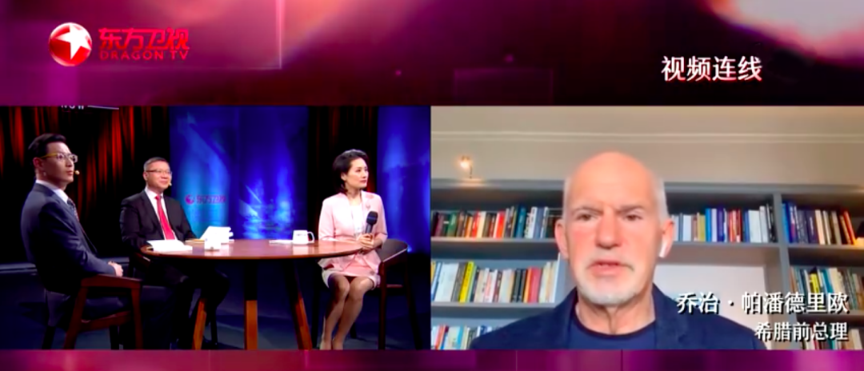

乔治·帕潘德里欧：你好，你怎么样？很高兴见到你。

主持人何婕：我也是，我们也在观察，西方一些国家的做法，因为不同的制度，它可能的抗击疫情的做法确实就是不一样，所以也想听听您对他们的观察。

乔治·帕潘德里欧：首先，非常感谢你们的邀请，我致以诚挚的问候，祝愿在中国的你们身体康健，一切都好。首先，我认为病毒当然不会因为政治体制的不同，有任何不同的表现。新冠疫情对全球来说，都是措手不及的，重要的是我们如何应对，我们如何做好准备。我当然认为这会是一个问题，但我想现在并不是进行意识形态战的时候，等到疫情结束之后，我们倒是可以去好好思考一下。

主持人何婕：是，在这个疫情过去之后，可能人们会意识到很多的东西，事实上我们也很想知道，在您的观察当中，您觉得这次的疫情发生，对整个世界格局会带来一些什么样的变化？

乔治·帕潘德里欧：我认为新冠疫情传递出了一个很重要的信息：首先，我们都是平等的，病毒可以感染任何人，无论是富贵还是贫穷，无论是什么宗教，无论是什么种族，无论是什么国家。我们都是人，正如最近，联合国秘书长安东尼奥 古特雷斯说的那样，现在是求真时刻，而不是求战时刻。现在是我们作为人类，相互合作的时刻。希望所有领导人，尤其是像中美这样的大国领导人，都能秉持这样的信念。我们不要贸易战，我们要合作。疫情之后，我们正面临一场前所未有的全球经济大衰退。如何让人们复工？如何让他们得到基本的生活保障？

全球的供应链不能阻断，我们需要合作，这种信念已经非常明确了，全世界人民也都在表达这一心声。而那些率先为此做出努力的国家，终会得到好的回报。我非常赞同习近平主席提出的“一带一路”倡议，两年前我在新加坡的演讲里就提到这一点。这是一个很好的构思，连接了亚洲和欧洲、中国和欧洲。让我们将人民群众的生命安全作为“一带一路”合作的基石。这是一个很好的倡议，在这些领域，我们可以建立新的全球性的社会契约，去面对挑战。

主持人何婕：是

乔治·帕潘德里欧：中国帮助了希腊和很多其它国家，我也对此表示感谢。中国和希腊一直以来都保持了密切友好的关系，希腊从中国购置了必需的医疗物资，中国政府和中国人民通过各类机构也向希腊捐赠了大量的医疗物资。因此我谨代表希腊人民，感谢你们在全球都陷入困境的此时此刻，给我们提供的帮助。

乔治·帕潘德里欧：非常感谢，祝你身体健康，一切都好。

主持人何婕：谢谢。好，谢谢你对中国的祝福，谢谢，我刚刚在听他在表达这个观点的时候，我会感觉到这是一种非常强烈的呼吁。在这么巨大的挑战面前，我们都是一家人，全世界都是一家人，我们必须联合起来。

张维为：他强调这一点，正好说明就是现在这次疫情暴发之后，国际社会缺少这一点，这是最大的问题，就是西方一开始就要污名化、政治化、意识形态化，你看美国疫情这么严重了，它还要在台湾海峡、南海还要制造问题，这个就是居心不良。

主持人何婕：对，说到这一点，大家知道这个制度不同是客观存在，但是你怎么去面对这个存在，可以有不同的做法。在历史上，我们就知道不同的阵营发生过冷战，其实是烈度也非常大的摩擦。所以现在大家也在慢慢地讨论一个词，叫“新冷战”，尤其这次疫情发生之后，很多人也担心，说会不会加剧国家与国家之间、不同的制度之间的“新冷战”的产生，两位觉得会不会？

张维为：确实，实际上是美国、西方不少人公开用这个口号，“新冷战”，他们甚至有的说已经出现了。就在疫情暴发之前，美国的保守派、鹰派，包括像班农这样的原来特朗普的助手，说现在最多还有5年时间，他是两、三年前说这个话的，否则我们对中国就没有办法了，必须想办法遏制中国。

但你仔细看，它实际上打冷战，也很难打，为什么？首先是美国已经不一样了，中国也不一样了，美国的盟国也不一样了，在过去二十多年发生巨大的变化，美国，现在特朗普领导的美国，这个美国的特点是“退群”，他在往回缩，他不想担负起过去所谓的意识形态、冷战的领导者的作用。中国比当时的苏联，方方面面要强大很多了，另外，中国和美国之间，实际上有各种利益的交叉，因为我们是一种嵌入型的发展模式，是开放的、合作共赢的。你制裁华为，那你苹果也受损失，高通也受损失，这损失也非常之大。另外就是现在美国找不到像样的盟国，愿意跟它一起来打冷战了。所以即使它能够开始这场冷战，我想它是短命的，这是我的一个判断。

主持人何婕：张老师说，美国变了，但中国也变了。那如果真的有一种声音，有一种力量，它会有一点点往这个方向推的话，我们中国要做什么？

范勇鹏： 如果西方内部有一些人，有这种打“新冷战“的幻想，那么中国不管是怎么样，我们要把它当成最严肃的一个挑战来对待。比如说在北美，有很多地方有野生的美洲狮，很多地方都会立有牌子。当你在野外遇到美洲狮的时候你要怎么做呢？你千万不能回头走，你一定要正面对着它，这样它才会不来攻击你。所以我觉得对于西方的一些叫嚣“新冷战”的人，最好的办法是我给你以足够的威慑和制衡，才能够打消他这种念头。

主持人何婕：也就是说我们要冷静地分析，这样的所谓叫“新冷战”，这个历史条件到底还有没有。分析完了之后，如果有一种力量，它要往这个方向推的话，我们心里不能不做准备。说到这一节，我们也有观众，要参与我们的讨论，提出问题，我们马上来连线她。好，这位观众朋友已经在线上，你好。

连线嘉宾：主持人好，两位老师好，我是衣漪。

主持人何婕：你好

连线嘉宾：现在是一名大三的学生。

主持人何婕：一名大三的学生，好，那接下来请你提问。

连线嘉宾：我一直有关注国外，对于中国的各种报道，我就发现其实我们在境外的声音是比较弱的，而且国外的一些媒体，对中国的污名化现象，其实比较严重，所以我就想请问三位老师，我们怎么样能够在境外更好地发声？或者说我们怎么样能够在国际范围内，建立更好的话语体系？

主持人何婕：好，谢谢衣漪的这个问题。其实要说到在国际上建立话语体系，也是一段时间以来大家一直在关注的问题，但是在疫情面前，这个感受会更加的明显，因为大家明显感觉到了国外的一些不友好的舆论。

范勇鹏：对，咱们中国人，有一个习惯，就是勤于做（思），但是讷于言，不太善于讲。美国有个历史学家叫布尔斯廷，他在一本书里就讲说美国人有个习惯叫大话癖，就是很小的事情能吹得很大。但是这个不是个好现象，但是中国人确实也要改变，我们也要敢于讲，要勇于讲，要会讲。我们过去在国际上过于低调，过于温文尔雅，不敢去讲我们真正的理念，讲我们的制度，我们的文化，确实会带来一些问题，在这个信息上是不平衡的。然后国外的那些媒体，那些扭曲、污名化中国的信息大行其道，但是我们真正的声音传不出去。所以我觉得这次疫情给我们一个很重要的启发，就是中国不管官方还是民间，还是我们每一个出国的人，我们都是一个文化大使，我们要敢于张开嘴去讲我们的制度故事，我们的文化故事，我们的历史故事。然后有了这种充分的理解，我觉得可以在一定程度上消除掉这种污名化或者误解的这种空间。但是有一点，就是我们要区分，区分什么呢？区分一小部分煽动家和政客，或者野心家和大多数的老百姓，我们对不同的人要有不同的战略。对于这种不怀好意的东西，我们要坚决斗争，但是对于绝大多数普通老百姓，我们相信桃李不言下自成蹊，对吧，我们释放足够的善意，最终会赢得世界人民的这种认同。

张维为：我补充一句，随着社交媒体的兴起。我们大数据证明，我们的年轻人，90后、95后，乃至00后，是中国最自信的一代人，而且你们是移动互联网的原住民，这就是你们的世界。所以可以用社交媒体跟网上这些乌龟王八蛋好好斗争，真的，这个故事太精彩。因为这次是全民实实在在地感受，对不对？我就看到，每时每刻各种信息发过来，美国怎么做的，拿机场比较，我们的机场检查这么严，他们的机场口罩都没有的，所以这些东西都是细节，就把这些故事讲好，可以很自信的，展现一个自信的中国。

主持人何婕：是。其实我们在讲到这个“百年未有之大变局”的多重挑战的时候，张教授也特别提到文明差异的挑战，这个确实也是非常大的。我们知道大到文明，小到文化，东西方确实有很多差异，就像您也说，费了那么大的劲，你都没法让西方人戴上口罩，口罩文化这一点，就是巨大的差异。

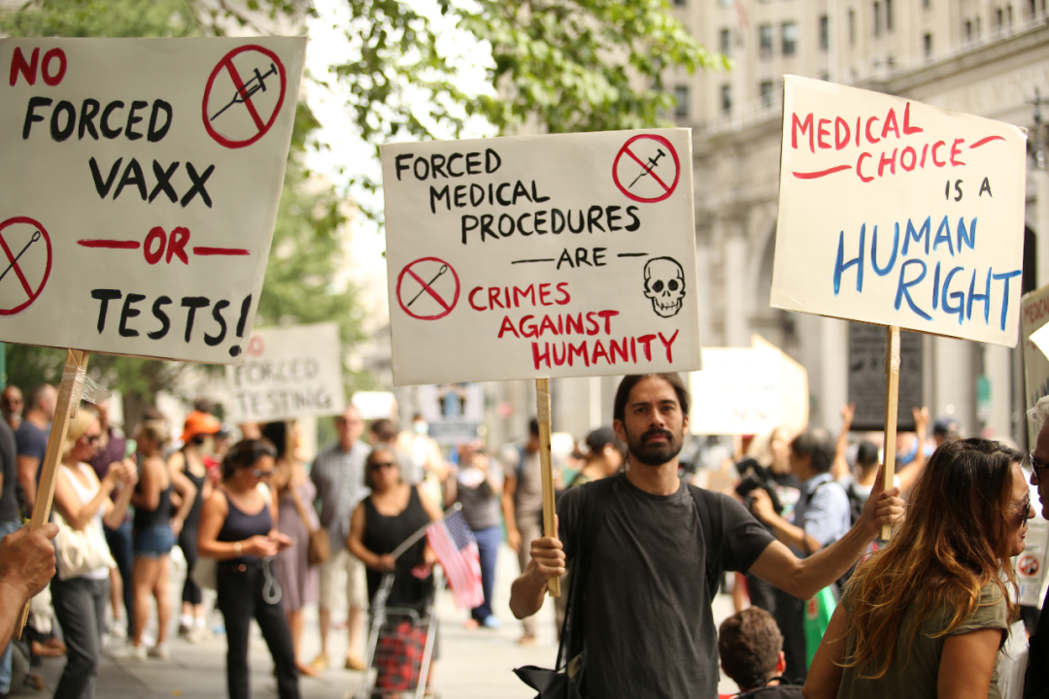

当地时间2021年8月16日，美国纽约，当地民众聚集在曼哈顿市政厅和布鲁克林大桥附近，抗议强制佩戴口罩和接种新冠疫苗的要求。

图片作者:人民视觉

张维为：如果西方能够向中国借鉴一个戴口罩的做法，就会减少多少这样的伤亡病例，对不对？我觉得是非常遗憾的。对于文化差别、差异，我们中国人的理念就是，这种差异可能是一种好事情，我们可以借鉴，我们从善如流，可以优势互补，这点是西方要向中国学习的。

范勇鹏：文化差异本身是个好事情。

主持人何婕：多样性。

范勇鹏：对，有多样性。因为每个文明都有自己的生存的条件，但是有一些差异，确实是和生活条件、生活环境密切相关的。你比如在美国买车，我们中国人喜欢贴那种很深的膜，美国是不允许贴膜的。为什么？因为你贴深色的膜，警察看不到车里边，你如果有枪怎么办？所以它有些很具体的因素。我们都说西方人排队、坐火车时候守秩序。我在德国时经历过德国的所谓“春运”，就是圣诞节，发现一到人多的时候，其实大家照挤不误，完全没区别。所以其实很多东西就是资源、人口密度带来的一种差异。所以说一个制度，或者一种文化，它是应对一种具体的环境的，环境变了就要变。所以在这里面就反映出什么问题，真正需要我们去重视的不是这种文化之间的差距，而是说不同文化之间，是客观理性还是愚昧固执，是实事求是还是僵化，在这之间的差距是最值得我们关注的。

主持人何婕：对，或者说最大的不同在于对待差异的态度。说到这一点，我们也关心另外一个话题，就是这个文明的差异，它会带来一些冲突，比如说这次的疫情之下，有很多人就在讲，亚裔在有一些地方就遭到了歧视。所以大家也担心说，这样的个案会不会愈演愈烈，变成一种比较广泛的现象，两位的判断？

张维为：西方种族主义是一个长期存在的问题，数百年了，右翼上台，右翼的一个牌就是反移民，不能容忍不同的文化和民族。现在加上这个疫情，政客一煽动，比如特朗普讲“中国病毒”，马上增加了很多对亚洲移民的仇视。

范勇鹏：在历史中对某一部分人群，不管是民族，还是宗教，还是教派，进行系统性的迫害，或者拿某一部分人来做替罪羊，在地中海的历史上是一个非常常见的现象。所以今天，我们仍然要警惕这个现象，那么怎么去应对这个东西呢？我觉得三条吧：

第一条就是我们国内的一些声音，特别是一些非常不负责任的一些谣言，一些这种不客观、不真实的批评性的声音，你在说这句话的时候，你要想这句话对我们海外的华人同胞会造成什么样的影响，将来会不会导致西方一些国家拿他们做替罪羊的一个借口，这个在历史上屡见不鲜。

第二，国家强大是海外的侨民，比如像华裔这样的群体安全的最大的一个保障，所以中国要做好自己的事情，我们不能让历史上的悲剧重新发生。

第三点，我们还是要致力于释放善意，和双边、多边的关系要不断地提升，然后能够帮助世界去尽早抗疫成功，这是釜底抽薪的，能够消除掉我们海外的华人华侨受到迫害的一种策略。

主持人何婕：感受到这样的压力，但是我们还是要以最大的善意去对待。你看，我们用两集的体量来讨论“百年未有之大变局”之下的四重挑战，其实在这个变局当中，每一个国家，其实都要寻找自己的定位，都要为自己再去勾画未来发展的蓝图，只不过有的国家可能更早地意识到变局在发生，有的可能还没有完全意识到变化到底在哪里。所以也想问一下两位，在中国和平发展崛起的这样一条路上，我们最大的挑战到底是什么？

范勇鹏：我的观点认为，中国一个很重要的挑战是我们自身，中国最重要的就是要保持自己的团结、自己的奋进，保持我们的政治稳定、社会稳定，能够一心一意地去追求我们的发展，实现中华民族伟大复兴。

张维为：这个最大的挑战还是有些国家非常明确地认为，美国我是老大，你中国最多只能老二，不能变成老大。实际上我们根本不跟你争这个。中国和为贵，和平是在中国文化基因里的，所以中国现在和平崛起，我认为中国已经和平崛起了，当然我们还可以进一步崛起，进一步走向世界舞台的中央。这次这个抗疫，我们看到，特别我们国人，都进行了国际对比、中西方对比，所以我觉得我用一个词叫“心胜”，心脏的心，“心胜”，这个很重要。这种“心胜”是最强大的一种自信心，发自内心的，这个时候我觉得真不害怕你说什么，你说什么，我碰到都可以跟你来辩论，都没问题，普通老百姓都能跟你辩论。我觉得有这样自信心的话，我们可以崛起得更顺利。

主持人何婕：嗯，确实，因为这次突如其来的疫情，而且这么大规模地席卷了世界上的其它国家、地区，所以我想这个确实对整个世界格局的变化，带来很多不确定性和不稳定的因素。就像我们之前讲的，当这些因素刚刚冒头的时候，我们能去判断它，能去理解它，这个是哲学家，但我觉得中国不仅要做好哲学家，我们也要做好实干家，继续埋头做事，把这个哲学家加实干家这两件事给做好，来应对、也来迎接这样的变局。谢谢两位来到节目当中，我们一起来讨论相关的话题。

（本节目播出于2020年08月24日）

**讲中国故事，讲我们的故事**

**东方卫视《这就是中国》**

**每周一晚22：00**

**点击下方名片关注公众号**

**解锁更多精彩内容**



### 精选留言

用户设置不下载评论